Старшая группа. Развитие речи. 30.04

Тема: «День Победы».
Цель. Обогатить знания детей о Дне Победы. Формировать у детей правильное отношение к войне, учить рассуждать.
Задачи. Закрепить знания детей о том, как защищали свою Родину русские люди в годы Великой Отечественной войны, как живущие помнят о них.
Выяснить, что им известно о памятниках и обелисках, находящихся на территории села.
Воспитывать стремление быть похожими на тех солдат, которые отстояли нашу Родину в страшные годы войны.
Воспитывать чувство уважения к ветеранам Великой Отечественной войны, желание заботится о них.
Продолжать формировать умение детей вести диалог между воспитателем и детьми на тему беседы.
Активизировать употребление в речи детей слов: на посту, на страже, обелиск, Отчизна, ордена, награды.
Ход занятия.
Какой праздник скоро наступит?
- А ты помнишь, что это за победа? Над кем?
- Это очень большой праздник, его отмечают во многих странах.
Послушай стихотворение Т. Белозёрова «Майский праздник»
Майский праздник –
День Победы
Отмечает вся страна
Надевают наши деды
Боевые ордена.
Их с утра зовёт дорога
На торжественный парад.
И задумчиво с порога
Вслед им бабушки глядят.

- Почему День Победы празднует вся страна?
- Вспомни, как проходит этот праздник в нашей стране.

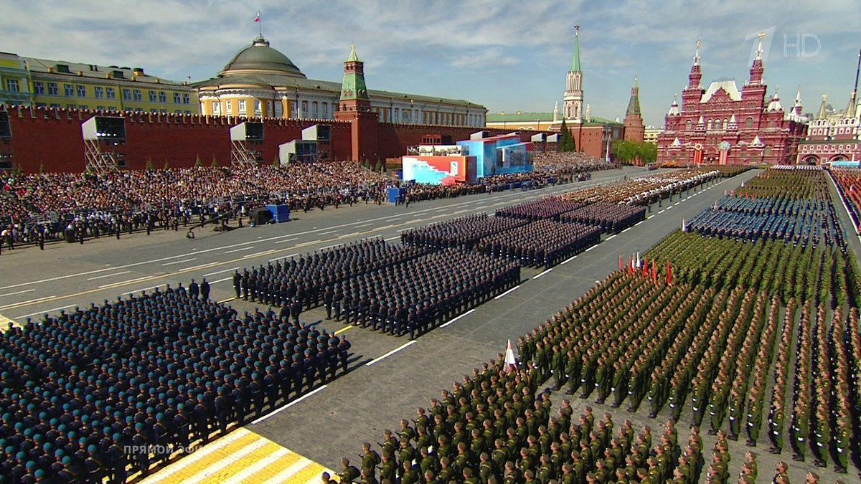

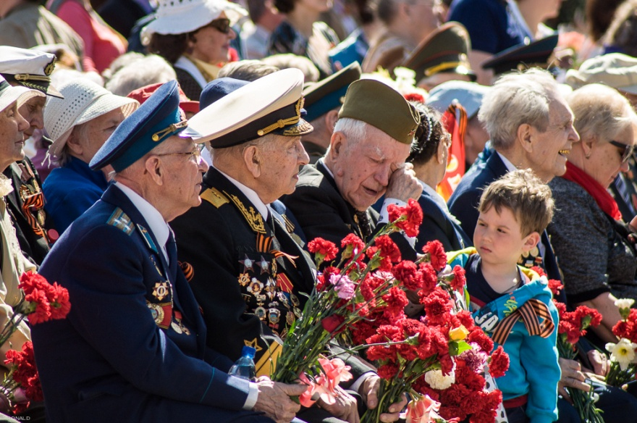

Ветераны надевают ордена и медали. Рассказывают о том, как воевали. Какая это была страшная война, как встречали День Победы, те, кто остался жив, встречаются у памятников погибшим, весь народ поздравляет своих освободителей, желают им долгих лет жизни.
- Что ты знаешь об этой войне?
- Да, это была очень страшная война. Фашисты хотели захватить нашу страну и превратить наш народ в своих рабов. Но у них ничего не получилось. Весь наш народ поднялся на борьбу с фашистами. Все мы помним тех, кто защищал страну. Каких героев этой войны вы знаете? Кому воздвигнуты памятники и обелиски, к которым мы с вами приносим цветы?
Многим героям стоят памятники по всей стране. Какие памятники героям Великой Отечественной войны в нашем селе вы знаете?

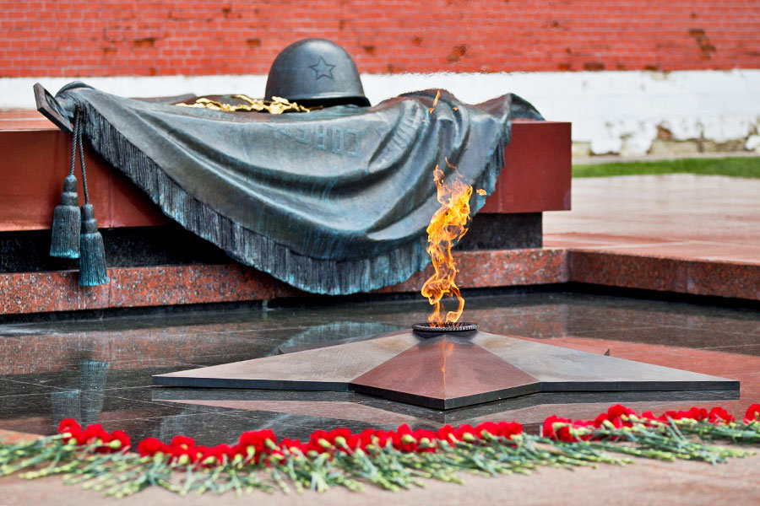

Ты узнал этот памятник? Что это?
- А что значит Неизвестного?
Это памятник тем, кто погиб на полях сражений. После тяжёлых боёв солдат хоронили в одной братской могиле, и не всегда можно было узнать их фамилии. Всем тем солдатам, чьи имена остались неизвестными, по всей стране воздвигали памятники

- Наша армия победила фашистов. Во главе армии всегда стоят главнокомандующие, они руководят всеми боями. Под командованием, одного из самых талантливых главнокомандующих, Георгия Константиновича Жукова, наша армия одержала немало побед.

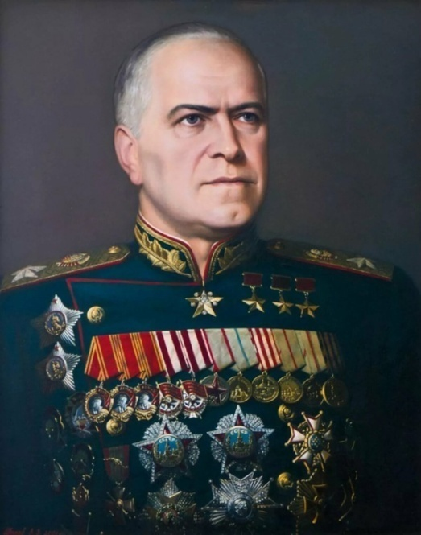

.
- Победа под Москвой, фашисты не смогли захватить нашу столицу, отступили.

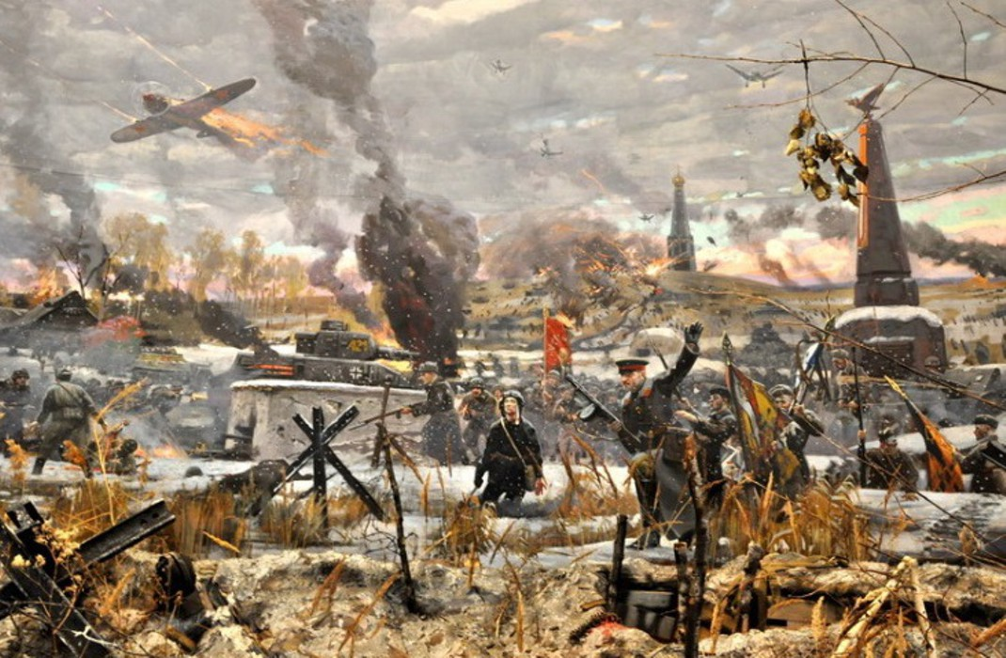

Очень тяжёлая битва шла за Сталинград. Фашисты разбомбили город почти полностью, но не могли его взять.
Если бы они взяли Сталинград, то могли бы победить в этой войне. Но солдаты боролись за каждый дом, за каждый этаж.

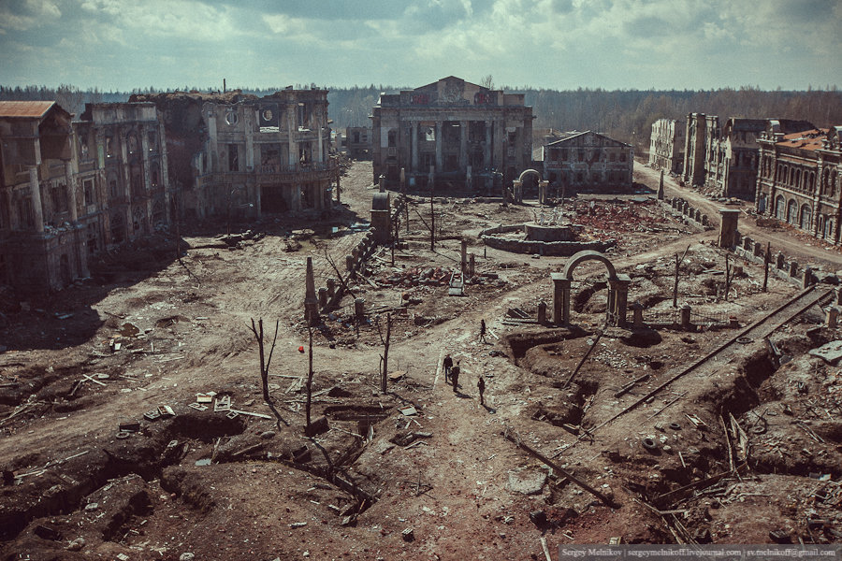

Очень тяжёлое танковое сражение было под городом Курском. И снова выиграли наши войска под руководством Жукова.

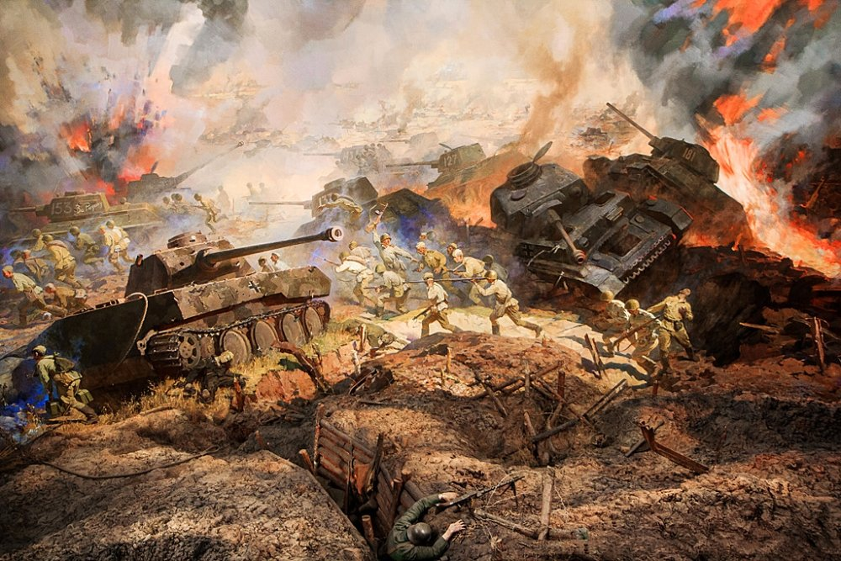

И самый последний бой с фашистами за город Берлин, столицу Германии, тоже возглавлял Жуков.
Наши солдаты водрузили флаг нашей Родины над главным зданием Берлина – Рейхстагом.

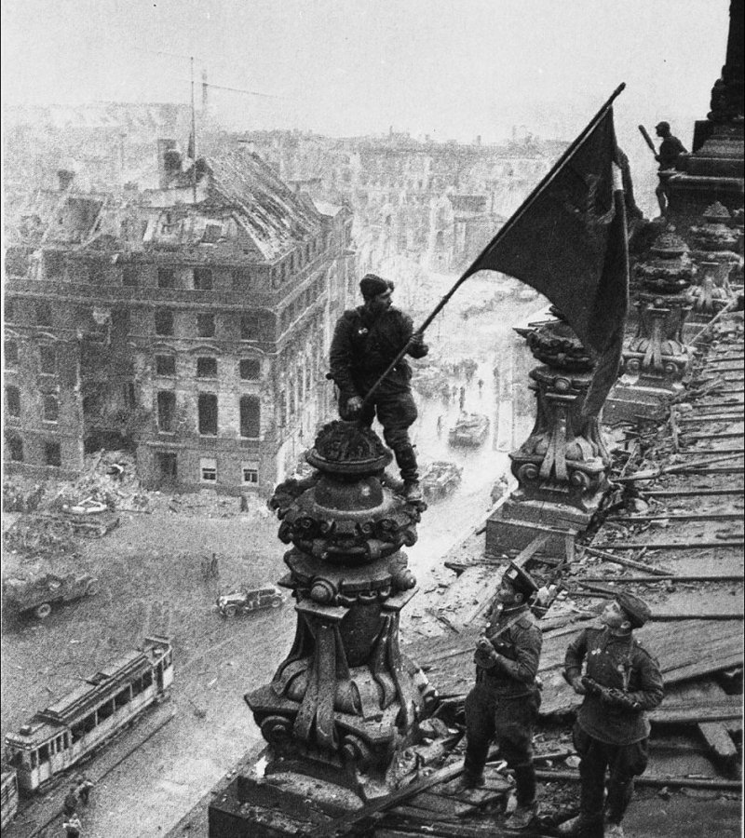

Народ помнит Жукова. На Красной площади в Москве ему поставлен памятник. Скульптор изобразил Жукова на коне, т. к. он принимал парад Победы на коне.
Вот такая тяжёлая война была для нашего народа.
- Почему наш народ упорно борется за мир?
- Защитить мир могут только добрые, сильные и смелые люди».
Чудеса героизма проявили все люди во время войны. - Весь народ поднялся против фашистов, и мы победили!
Если в вашей семье, в вашем доме, на вашей улице живут ветераны войны, те, кто непосредственно участвовал в боях с фашистами, не забудьте поздравить их с Днём Победы. Встретив бывших солдат, скажите им: «С праздником Вас! Спасибо Вам за Победу

